招生就业系统－－企业用户端使用说明书
版本v1.02
重庆工业职业技术学院

登录
方式一：在就业信息网首页中单击“企业用户登录”进入（如下图）。
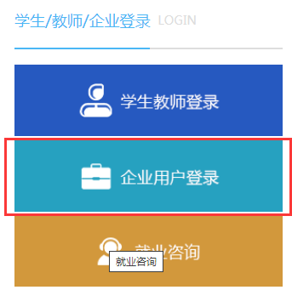
图1 企业用户入口
单击企业用户登录后显示如下登录界面（注意：原来系统用户信息仍然存在，但必须使用统一社会信用代码作为账号登录，密码为统一社会信用代码后6位，为保证安全，进入系统后请立即修改密码）：
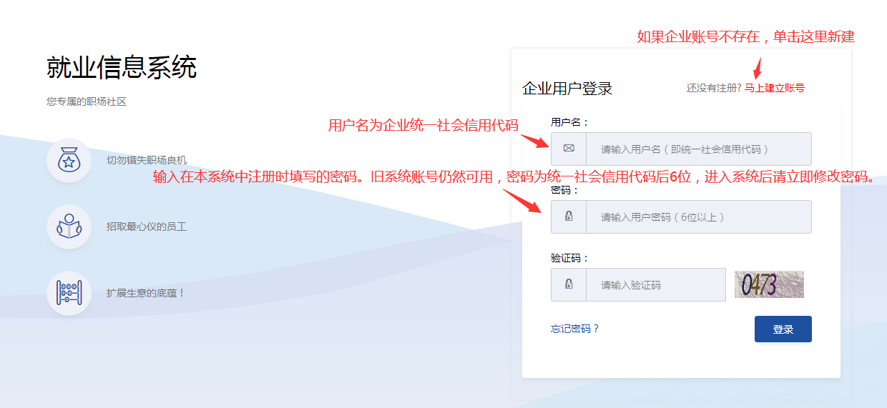
图2 企业用户登录界面
方式二：在浏览器地址栏中输入http://zsjy.cqipc.edu.cn/login/enterprise，进入企业登录页面，如下图所示。（注意：原来系统用户信息仍然存在，但必须使用统一社会信用代码作为账号登录，密码为统一社会信用代码后6位，为保证安全，进入系统后请立即修改密码）
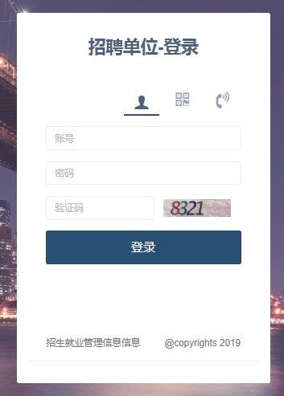
图3 企业用户第二种登录方式界面

用户注册
在图2所示的页面中，单击“马上建立账号”链接，显示如下图所示的页面。注册新的企业用户，需要按以下步骤填写相关信息或提交材料。
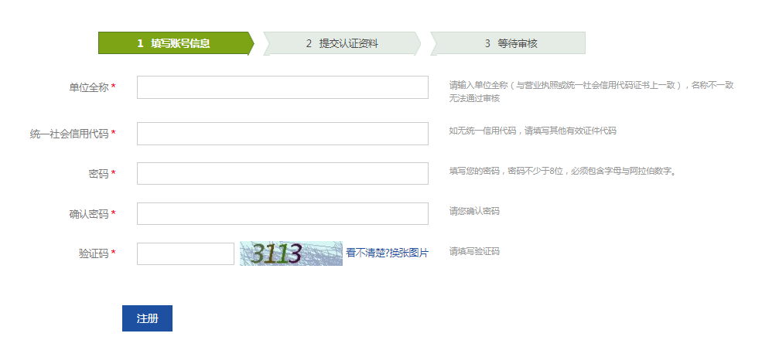
图4 注册第一步
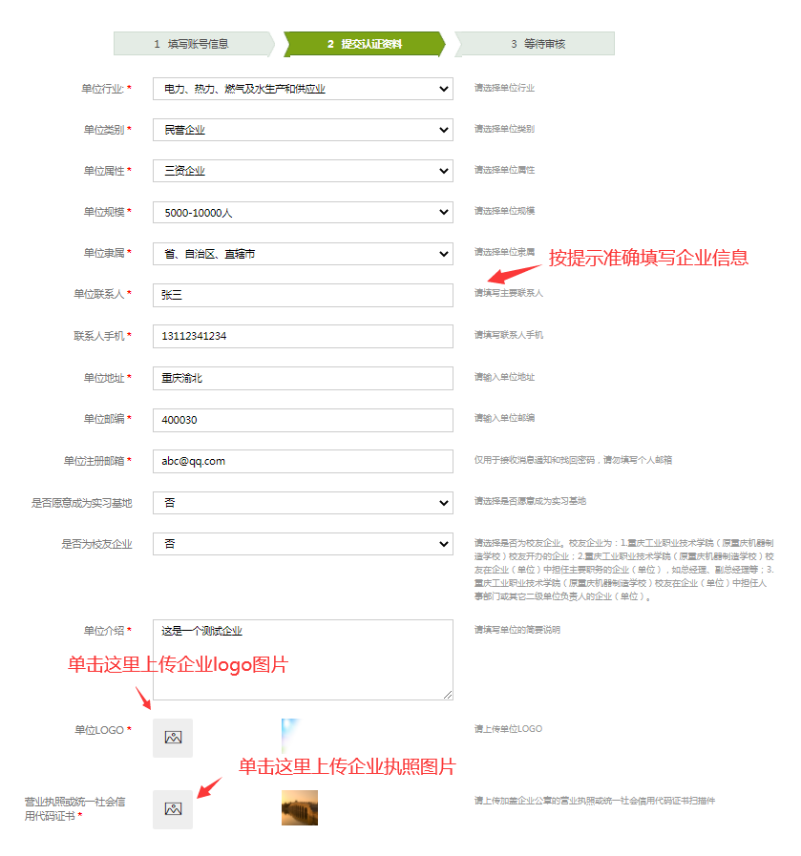
图5注册第二步
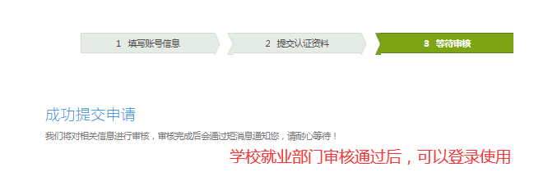
图6 注册第三步
学校就业部门的工作人员审核通过后，就可以按前述两种方式之一登录系统。登录成功后，企业用户端主界面如下图所示。
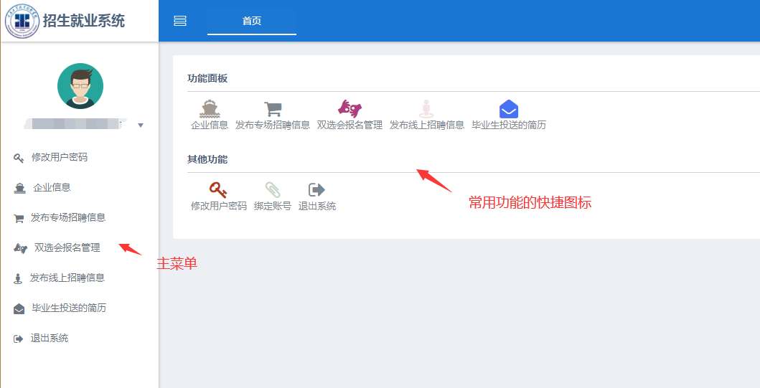
图7 企业用户端主界面

企业用户端功能

绑定账号
绑定账号后，可以设置手机验证码登录或微信扫码登录，方便下次进入。
在主界面左侧菜单中或在页面右上“”图标处单击后可以找到绑定账号功能。
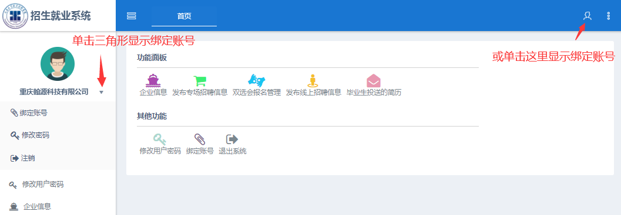
图8 绑定账号
系统可以绑定手机号或微信账号。绑定手机号时需输入手机号码（手机号码为注册时填写的号码），然后单击“发送短信验证码”，收到验证码后，在“短信验证码”输入框中输入验证码后单击“绑定”即可。绑定微信账号需要使用微信扫描二维码。在微信中确认后绑定成功。
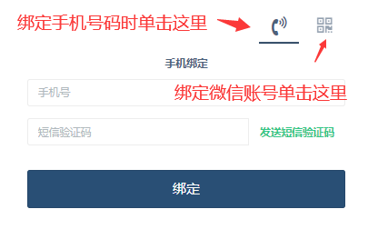
图9 绑定手机号码或微信

修改用户密码
主菜单中单击修改用户密码，出现以下界面，两次输入相同的密码后单击“修改”即可。
图10 修改登录密码

查看企业信息
查看或修改企业信息，在审核通过后不可修改，只能查看。
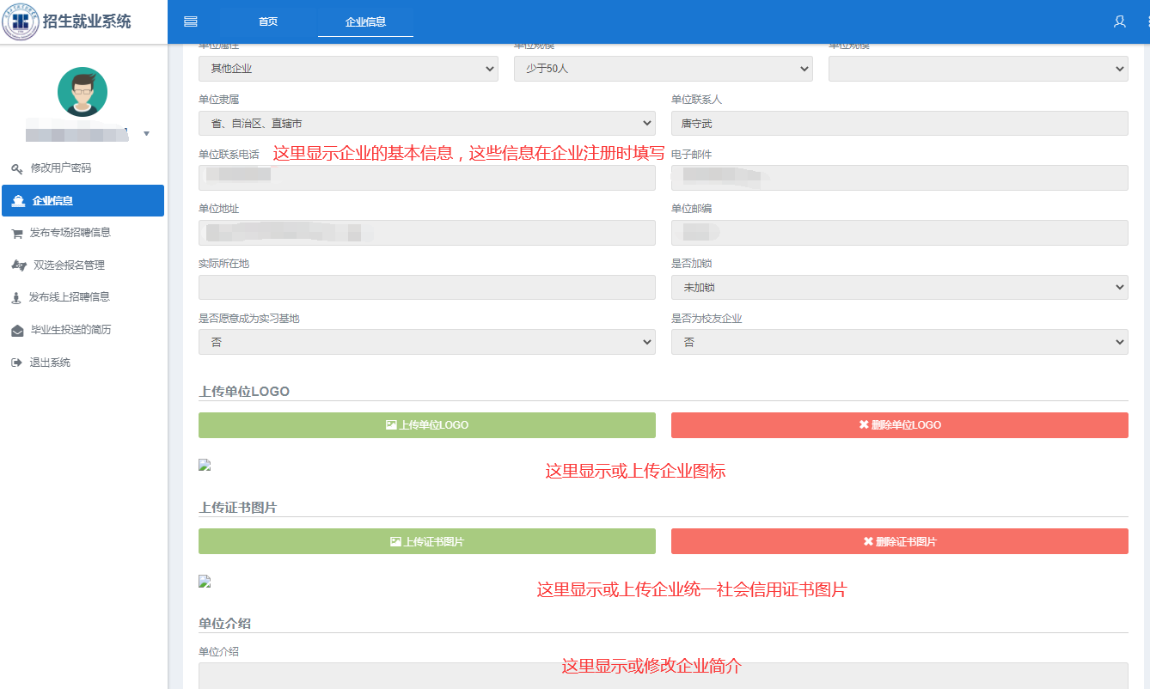
图11 企业基本信息页面
在企业信息页面的底部，显示审核状态，审核成功的企业才可以在系统中发布各类招聘信息。
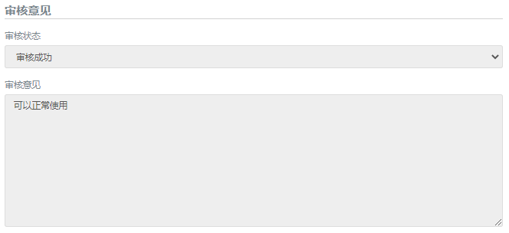
图12 审核意见

发布专场招聘信息
用于发布企业专场招聘信息。在主菜单中单击“发布专场招聘信息”，显示以下界面：
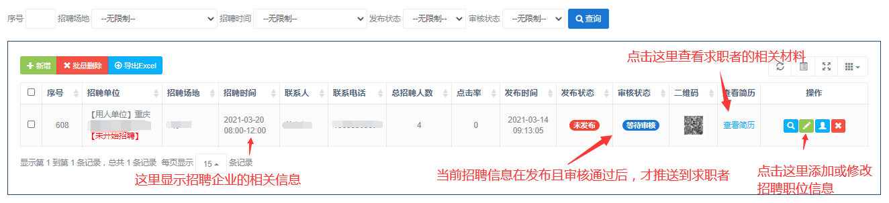
图13 发布专场招聘信息
单击“新增”按钮添加招聘信息，单击操作栏的“”按钮修改职位信息。相关操作如下图所示：
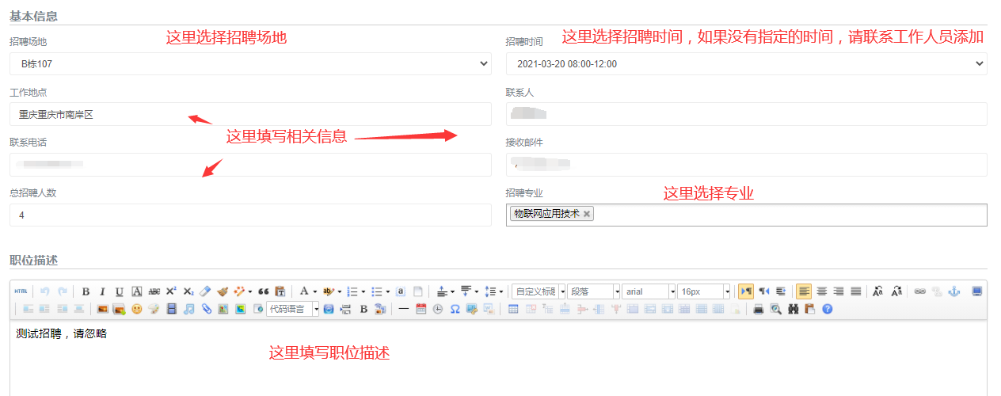
图14 编辑专场招聘职位信息页面上部
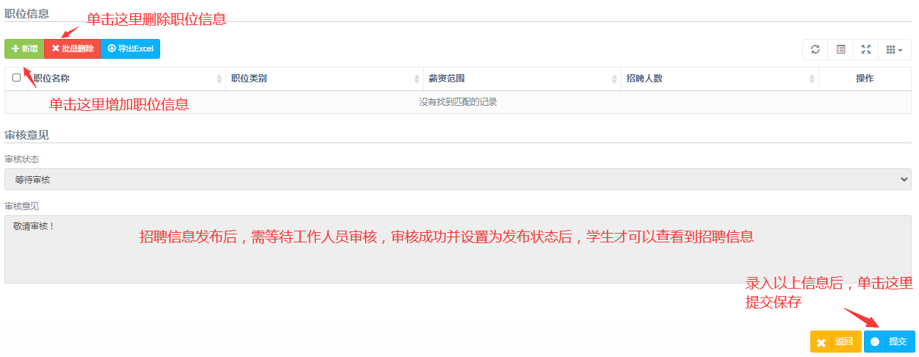
图15 编辑专场招聘职位信息页面下部

双选会报名管理
企业用户使用本功能参加学校举办的各种双选会，主要页面如下图所示：
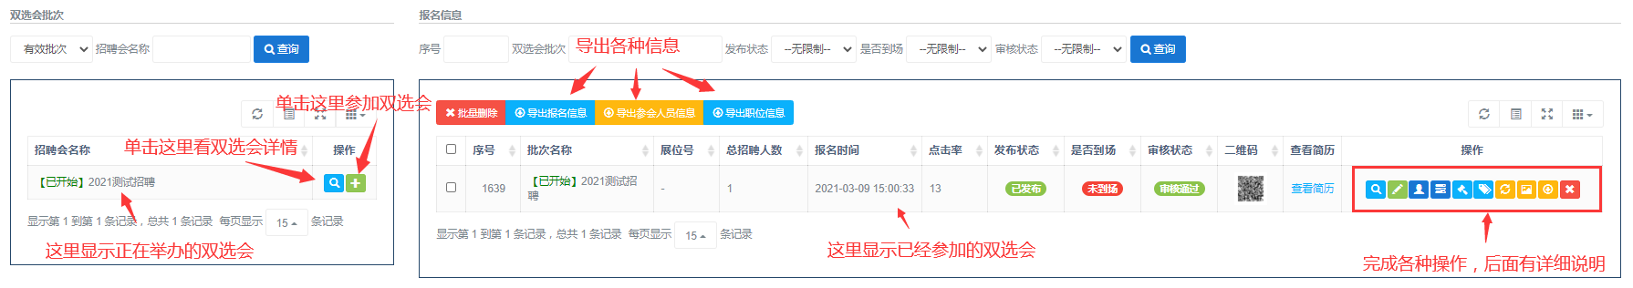
图16 选择会报名管理页面
操作栏功能按钮的作用如下：
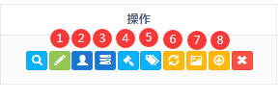
图17 双选会报名企业操作栏
- 编辑或查看界面
请按下图提示填写相关信息并提交，后台审核通过后，求职的毕业生可查看。
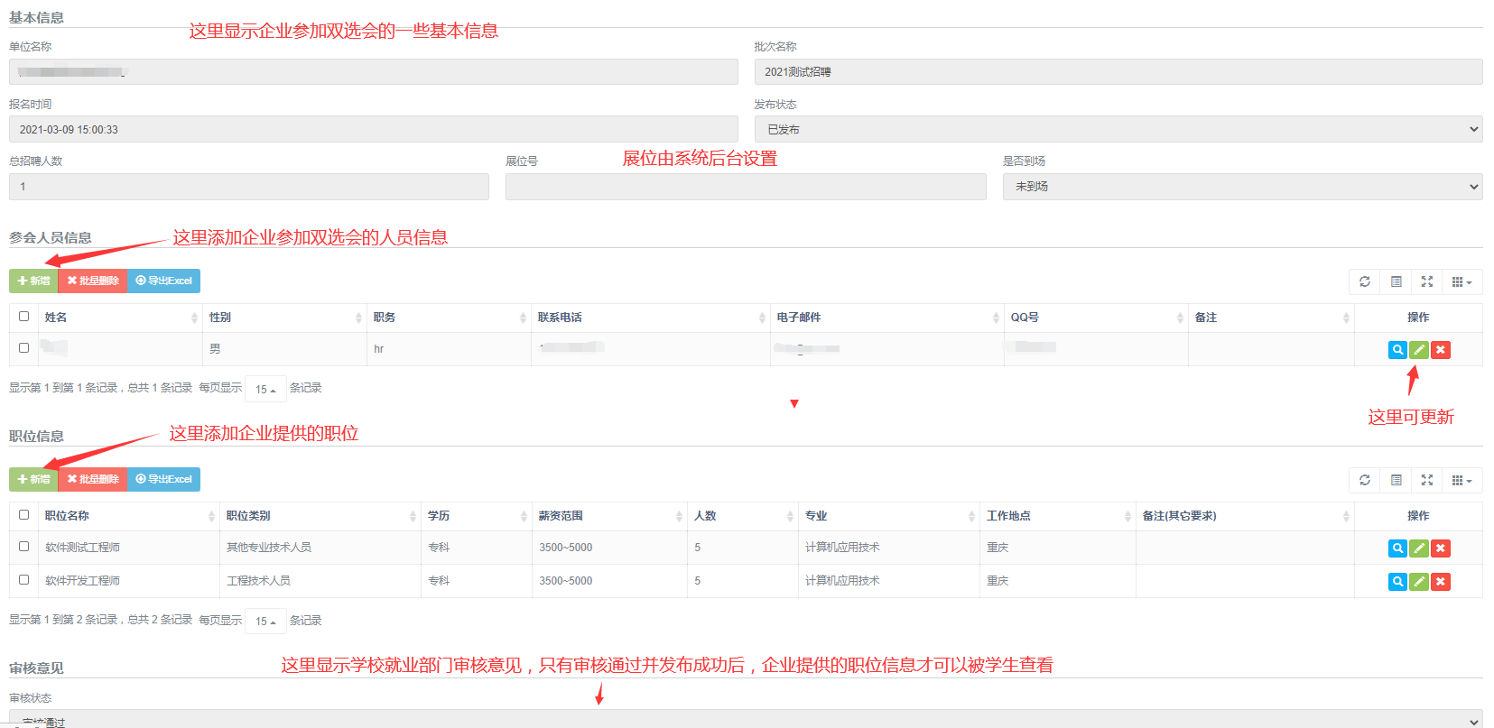
图18 双选会参会相关信息填写
- 编辑参会人员信息
用于编辑与显示到双选会现场的企业工作人员，页面如下图所示：
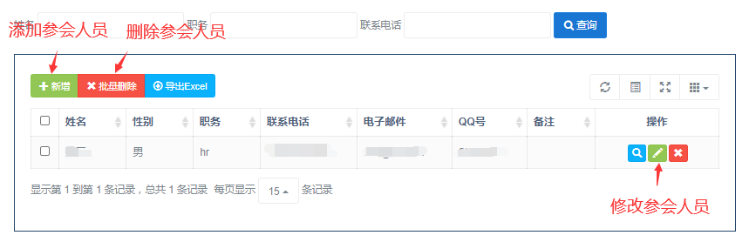
图19 双选会参会人员信息

- 编辑职位信息
用于编辑与显示企业提供的职位信息
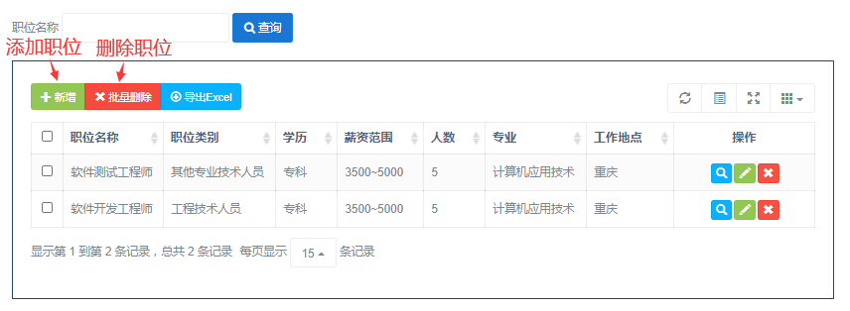
图20 双选会企业提供的职位信息
- 更改发布状态
设置职位信息是否发布出去。在未发布之前处于职位信息处于编辑状态，毕业生不能查看，发布后，毕业生登录到系统后可以查找到相关职位信息。
- 更改到场状态
设置是否真实到现场参加招聘会。
- 刷新回执
回执可根据参会人员信息与职位信息生成，如果这两项信息有变动，需要刷新。
- 查看回执内容
以图片形式查看回执内容，示例效果如下（显示效果按学校提供的回执模板变化）：
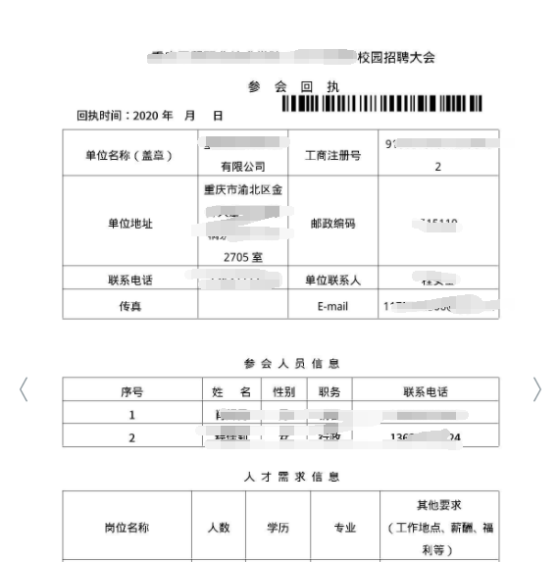
图21 双选回执文档
- 下载回执文档
下载回执文档，打印并按学校要求处理后邮寄、传真或email到学校。

发布线上招聘信息
用于企业在系统中直接发布线上招聘信息，主要界面如下：
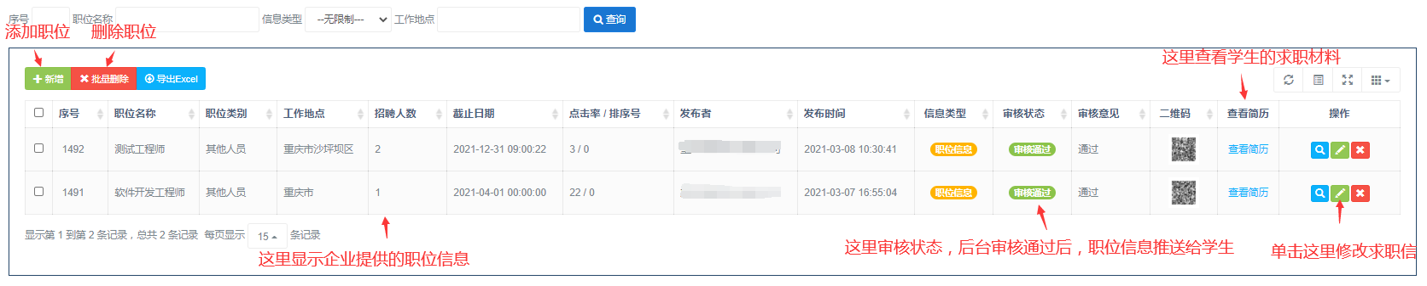
图22 线上招聘信息页面
单击“新增”按钮或操作栏的“”按钮出现如下图所示的页面后，录入相关信息提交，等待审核，审核通过后，求职的毕业生可查看。
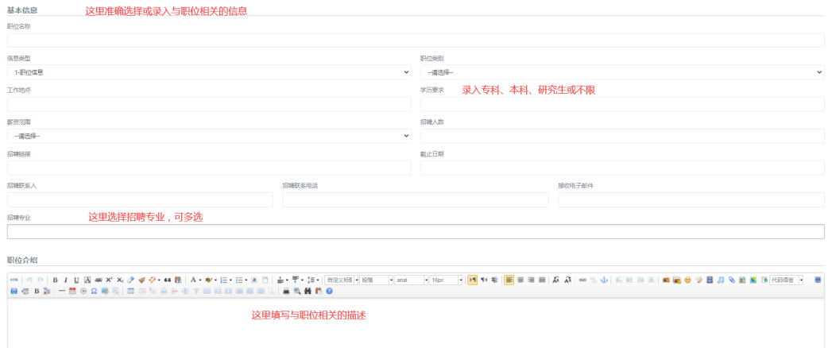
图23 新增线上招聘职位

毕业投送的简历
用于查阅学生投送的求职信息与材料，主页面如下图所示：
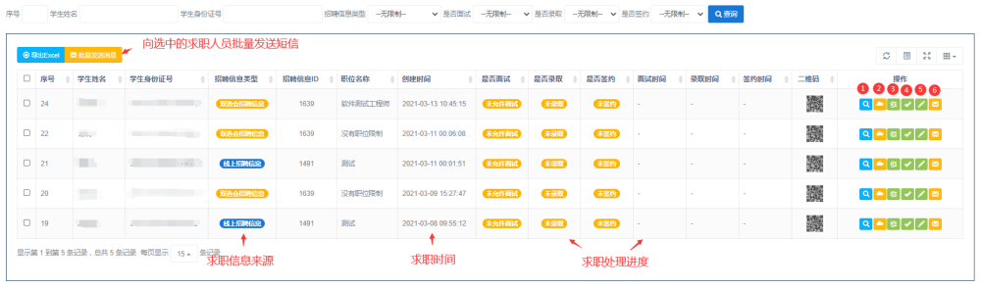
图24 查看毕业生简历投送页面
操作栏的主要功能有（与上图编号对应）：
- 查看求职人员详细信息，页面如下图所示（仅显示部分内容）。
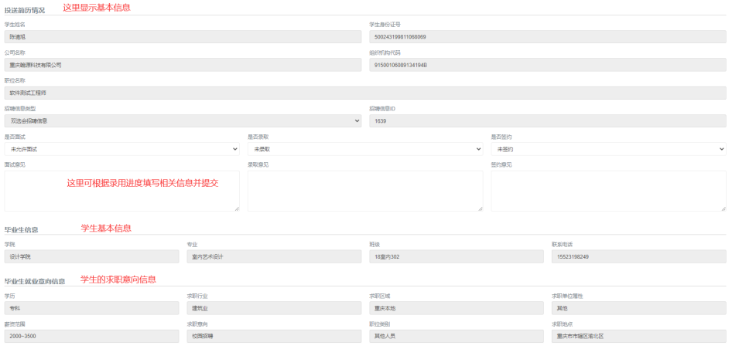
图25 求职人员详情与求职进度信息
- 应聘材料信息管理
用于查看求职人员投送的各种材料，显示效果如下：
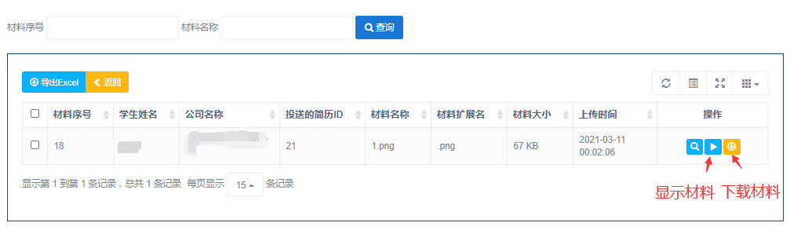
图26 求职材料管理页面
- 面试意见
选择是否允许面试并填写面试意见
- 录取意见
选择是否允录取试并填写录取意见
- 签约意见
选择是否签约并填写签约意见

我的资源
用于保存企业经常使用的一些文件资料（如海报图片，Word附件），方便发布招聘信息时使用。主要界面如下：
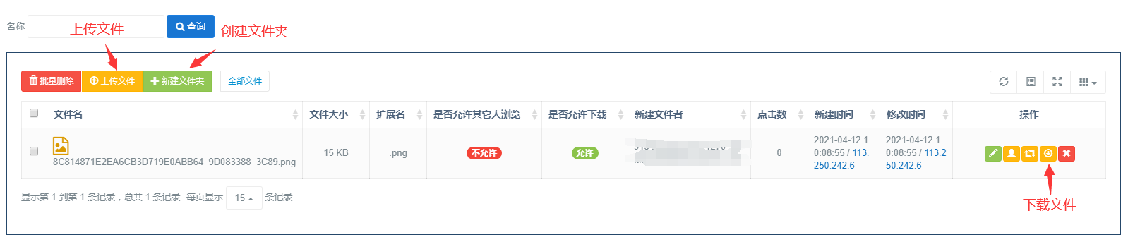
图27 我的资源页面

我的最新消息
用于显示系统后台工作人员或求职者发送的信息。主要界面如下：
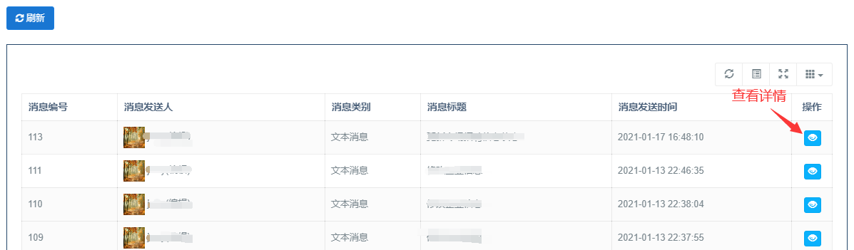
图28 我的最新消息页面

